Vakuutusedustajaksi rekisteröityminen – sivutoimiset asiamiesyhtiöt (Oy, Ky, Ay)
Vakuutusedustajien rekisteröinnistä säädetään vakuutusten tarjoamisesta annetun lain (234/2018) 2 luvussa. Laista käytetään myöhemmin lyhennettä ”LVT”.

Rekisteröintihakemuksen tekeminen vakuutusedustajarekisterissä
Liitteistä on kerrottu sivulla 13. Lisää kaikki liitteet kerralla hakemuslomakkeen mukaan.
Hakemus tehdään osoitteessa https://www.finanssivalvonta.fi/vakuutus/toimiluvat-ja-rekisterointi/vakuutusedustajat/
- Klikkaa hakemus auki linkistä “Hae asiamieheksi”.
Oikeushenkilö (esim. Oy, Ky, Ay) täyttää oikeushenkilön hakemuksen.
Yksityinen elinkeinonharjoittaja (toiminimi), täyttää yksityisen elinkeinonharjoittajan hakemuksen, joka on alempi hakemuslinkki.
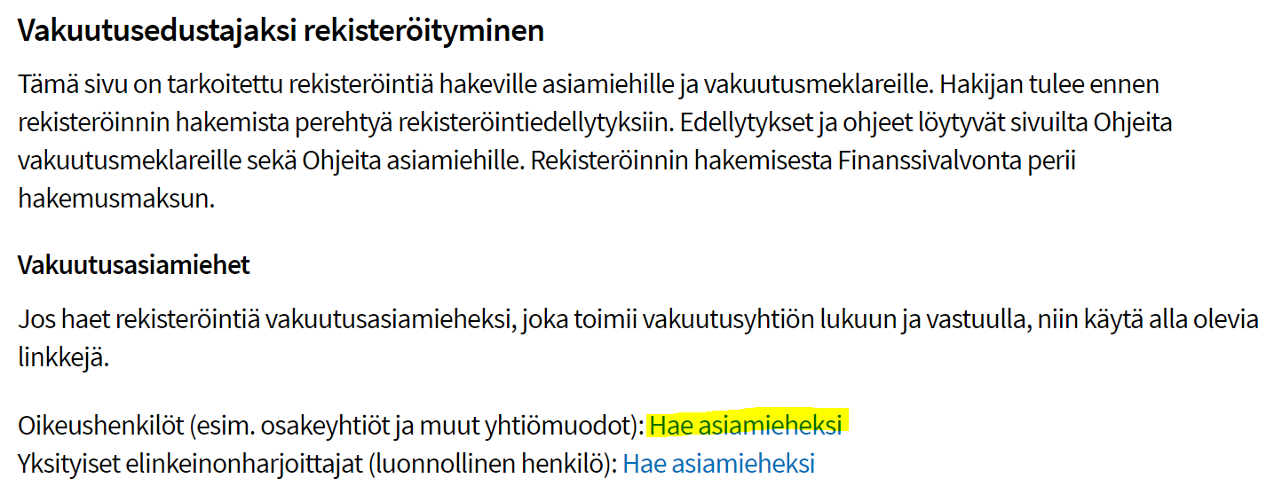

3. Vastaa lomakkeen seuraaviin kohtiin ”ei”, kun kyseessä ei ole luottolaitos eikä sijoituspalveluyritys ja ”ei”, kun vakuutusten tarjoaminen on sivutoimista. (Päätoimisille vakuutusedustajille ja luottolaitoksille on omat rekisteröitymisohjeensa.)
LVT:n 5 §:ssä on sivutoimisuuden määritelmä. Esimerkiksi autoliike, joka tarjoaa vain kasko- ja liikennevakuutuksia, on sivutoiminen vakuutusedustaja. Huomaathan, että sivutoimisuuteen ei riitä se, että vakuutusten myynti on vain pieni osa liikevaihdosta. Määritelmän mukaan pääliiketoimintaan nähden sivutoimisesti myydyn vakuutuksen tulee täydentää jotain tavaraa tai palvelua. Vastuu- tai henkivakuutuksia ei voi tarjota sivutoimisena vakuutusedustajana, jollei vakuutus täydennä sivutoimisen edustajan itsensä myymää tavaraa tai palvelua.
Jos olet epävarma siitä, onko toiminta sivutoimista vai päätoimista, selvitä asia ennen kuin täytät hakemuslomakkeen. Hakemuslomake, liitteet ja rekisteriin merkittävät henkilöt eroavat toisistaan riippuen siitä onko hakija sivutoiminen vai päätoiminen.
Täytä päätoimiala, esimerkiksi ”Automyynti” tai ”Katsastustoiminta” sille varattuun laatikkoon.
2. Täytä hakemuslomakkeelle oikeushenkilön yhteystiedot.

5. Onko rekisteröintihakemus jossakin muualla hylätty tai peruutettu.

4. Tarjottavat vakuutukset eli vakuutuslajit – kohtaan valitaan henkivakuutukset, vahinkovakuutukset ja työeläkevakuutukset siten, että ne vastaavat edustettavia vakuutusyhtiöitä.
Myös henkilöstönne asiamieskoulutus on saatu niiden vakuutuslajien ja vakuutustuotteiden mukaisesti, joita ryhdytte edustamaan.

Tarkista vielä tarjoatteko varmasti jälleenvakuutuksia ennen kuin valitset sen. Jätä se valitsematta jos olet epävarma asiasta.

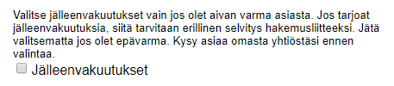
Voit lisätä vakuutuksenantajan klikkaamalla vakuutuksenantajan nimeä vasemmanpuoleisessa sarakkeessa. Pyydä vakuutuksenantajalta liitteeksi vahvistus voimassaolevasta asiamiessopimuksesta ja ammattipätevyydestä, Liite A.

Voit poistaa valitun vakuutuksenantajan klikkaamalla vakuutuksenantajan nimeä oikeanpuoleisessa sarakkeessa ”Edustettavat”.

Vakuutusyhtiöitä voi myös lisätä sen jälkeen, kun rekisteröinti asiamieheksi on tehty. Vakuutusyhtiön lisäys myöhemmin tehdään muutoshakemuksella. Silloin kirjaudutaan käyttäjätunnuksilla (toimitetaan sähköpostilla, kun rekisteröinti on valmis) omiin rekisteritietoihin järjestelmään > https://sol.itella.net/b/vakuutusedustajarekisteri/ ja tehdään maksuton muutoshakemus. Muutoshakemuksella ilmoitettu uusi vakuutusyhtiö lisätään asiamiehen rekisteritietoihin, kun muutoshakemus on käsitelty. Muutoshakemuksen liitteeksi tarvitaan lisättävän vakuutusyhtiön antama Liite A.

Autoliikkeille ja katsastusasemille, joille tulee usein paljon edustettavia vakuutusyhtiöitä, on tyypillistä se, että kaikista vakuutusyhtiöistä ei ole Liite A valmiina siinä vaiheessa, kun asiamies hakee rekisteröintiä. Tee siis muutoshakemus, kun saat Liitteen A, jos haluat lisätä uuden vakuutusyhtiön rekisteritietoihisi.

Rekisteröinti tehdään ainoastaan niiden vakuutusyhtiöiden asiamieheksi, joiden osalta rekisteröintihakemuksen liitteeksi toimitetaan Liite A – vahvistus voimassaolevasta asiamiessopimuksesta ja ammattipätevyydestä.

6. Valitse edustettavat vakuutusyhtiöt.
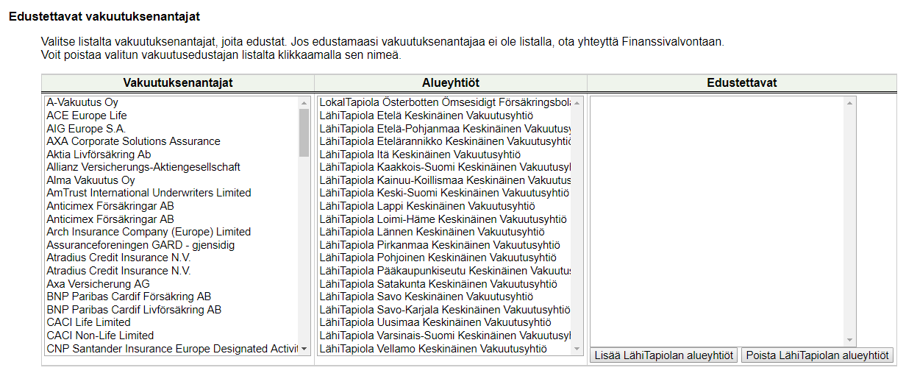

7. Jos vakuutusten tarjoamiseen liittyvää toimintaa on myös muissa ETA-valtioissa, täytä tiedot niistä klikkaamalla ”Lisää muu ETA-valtio, jossa toimintaa harjoitetaan”.

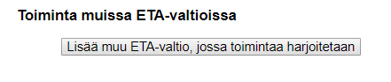

Kun rekisteröinti on tehty, muutoksia rekisteritietoihin haetaan muutoshakemuksella, johon kirjaudutaan omilla käyttäjätunnuksilla. Esimerkiksi toiminnan alkaessa myöhemmin muissa ETA-valtioissa, voi siitä tehdä ilmoituksen muutoshakemuksella.

Vakuutusten tarjoamisesta vastaava
8. Täytä vakuutusten tarjoamisesta vastaavan henkilön/henkilöiden tiedot klikkaamalla ”Lisää” – nappia.

Vakuutusten tarjoamisesta vastaavan tulee kuulua yhtiön johtoon.
Johtoon kuuluvaksi voidaan tarjoamisesta vastaavan henkilön osalta katsoa myös esim. myyntijohtaja, jos hän vastaa edustamansa yrityksen harjoittamasta vakuutusten tarjoamisesta, vaikka hän ei olisikaan toimitusjohtaja tai hallituksen jäsen.

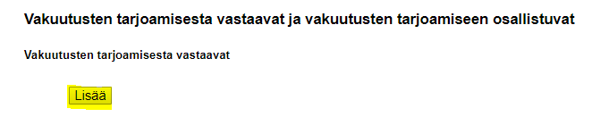

Voit lisätä henkilön syöttämällä tiedot tyhjiin kenttiin. Klikkaa sen jälkeen ”Lisää”-nappia, jolloin palaat pääsivulle.

Jos henkilö on jo aiemmin merkitty rekisteriin, järjestelmä ilmoittaa siitä ja voit silloin hakea hänen tietonsa rekisteristä klikkaamalla ”Valitse rekisteristä vakuutusten tarjoamisesta vastaava” -nappia.

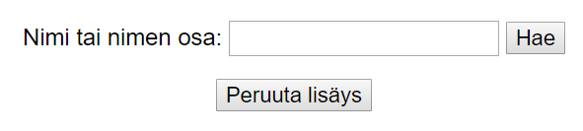
Kirjoita rekisterissä jo olevan henkilön nimi ja klikkaa ”Hae” -nappia.
Klikkaa sitten hakutuloksesta henkilön nimeä ja lisää hänet hakemukselle ”Lisää” -napilla.

Käytä ”Peruuta” -nappeja, jos et haluakaan lisätä henkilöä hakemukselle.

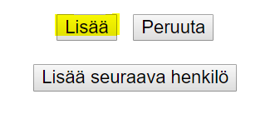

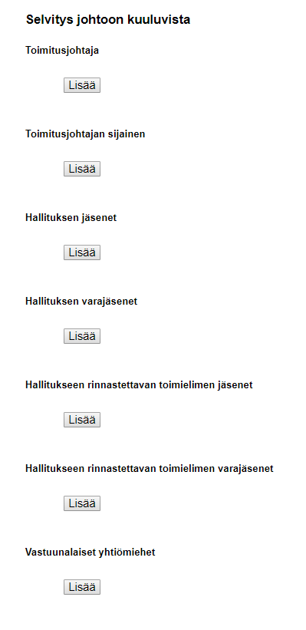
Johtoon kuuluvat henkilöt
9. Merkitse vakuutusedustajan johtoon kuuluvat.

Johtoon kuuluvat henkilöt merkitään samalla tavalla ”Lisää” – napilla, jonka jälkeen täytä tyhjät kentät tai jos henkilö on jo aiemmin merkitty rekisteriin, järjestelmä ilmoittaa siitä ja voit silloin hakea hänen tietonsa rekisteristä ”Valitse rekisteristä” -napilla.

Johtoon kuuluviksi henkilöiksi katsotaan LVT:n mukaan vakuutusedustajan
- toimitusjohtaja, toimitusjohtajan sijainen
- hallituksen jäsenet ja vara-jäsenet
- hallitukseen rinnastettavan toimielimen (kuten hallintoneuvoston) jäsenet ja varajäsenet
- kommandiittiyhtiön vastuunalaiset yhtiömiehet.
Merkitse rekisteriin kaikki ne henkilöt, jotka kaupparekisteriotteen mukaan kuuluvat yhtiön johtoon.

Huomaathan, että osakeyhtiölain mukaan hallituksella on oltava yksi varajäsen, mikäli sillä on vähemmän kuin kolme varsinaista jäsentä. Jos yhtiössäsi ei syystä tai toisesta ole kaupparekisteriotteelle merkittyä hallituksen varajäsentä vaikka varsinaisia jäseniä on yksi tai kaksi, tee muutos kaupparekisteriin ja ilmoita varajäsen myös rekisteriin.

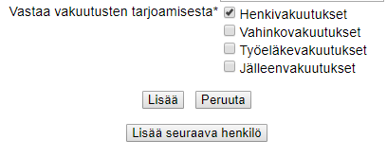
Omistajat ja muut määräysvallan tai läheisen sidoksen omaavat
10. Merkitse hakemukselle omistajat, jotka omistavat suoraan tai välillisesti vähintään kymmenesosan vakuutusedustajasta.

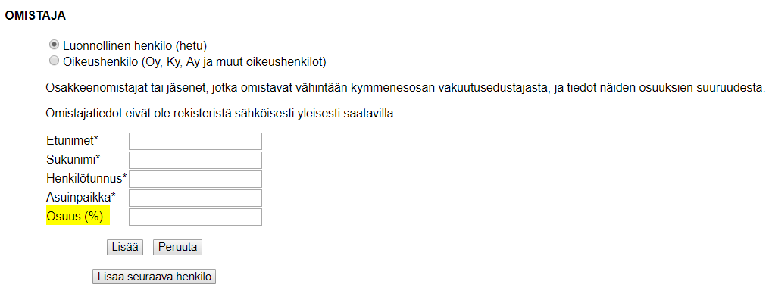
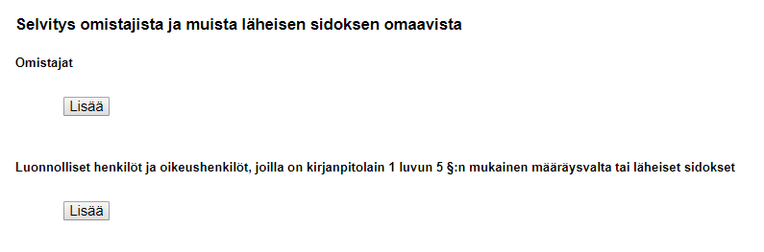
Omistajan lisääminen tehdään ”Lisää” – napilla ja täytetään sen jälkeen tyhjät kentät.

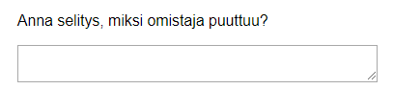
Merkitse tietoihin lisäksi omistusosuus prosentteina. Omistajatiedot tulee täyttää Lisää-painikkeen kautta. Anna selitys, miksi omistaja puuttuu – kenttään kirjoitetaan ainoastaan jos lisättäviä omistajatietoja ei ole.

11. Merkitse ne, joilla on kirjanpitolain 1 luvun 5 §:n mukainen määräysvalta tai vakuutusyhtiölain 1 luvun 10 §:n mukainen merkittävä sidonnaisuus vakuutusedustajaan. Tarkoitettu määräysvalta syntyy esimerkiksi 50 % osakeyhtiön osakekannasta omistavalle ja läheinen sidos 20 % oikeushenkilöstä omistavalle.

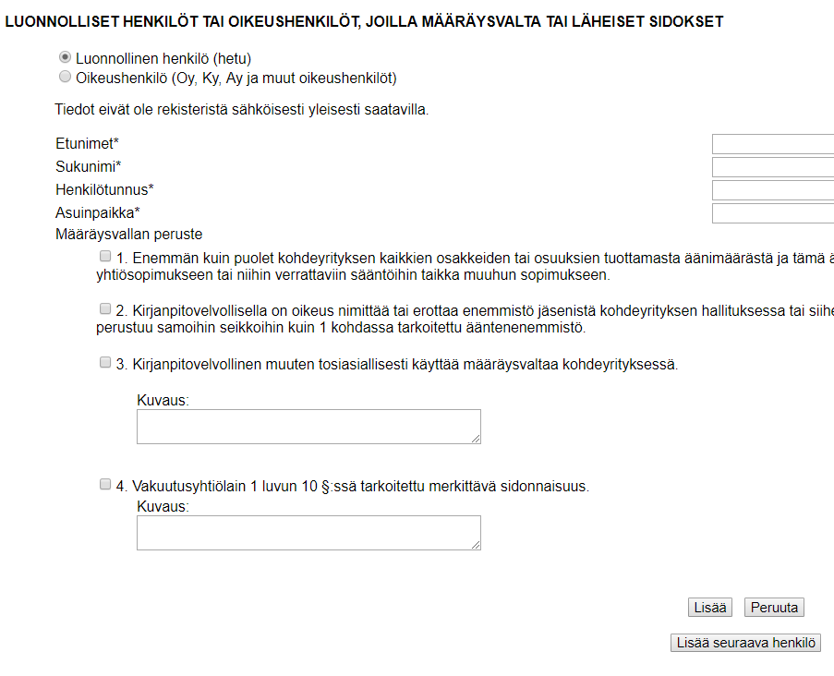

Määräysvalta tai läheiset sidokset vakuutusedustajaan – merkinnät tehdään ”Lisää” – napilla ja täytetään sen jälkeen tyhjät kentät.

Valitse määräysvallan peruste ja läheiset sidokset.

13. Valitse itsellesi salasana.

Salasanaa tarvitset myöhemmin, kun kirjaudut omiin rekisteritietoihisi.

Käyttäjätunnus tulee automaattisella sähköpostiviestillä silloin, kun rekisteröinti asiamieheksi tehdään.

Tunnus tulee oikeushenkilön tiedoissa annettuun sähköpostiosoitteeseen.

12. Seuraavassa kohdassa hakemuksella ilmoitetaan tieto siitä, etteivät omistusosuudet tai läheiset sidokset estä viranomaisten valvontatehtävien tehokasta hoitamista.

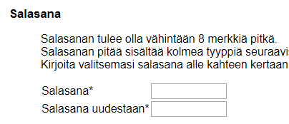
14. Sinun pitää vahvistaa vielä ymmärtäneesi, että hakemusta ei tutkita ennen kuin kaikki selvitykset on toimitettu ja hakemusmaksu suoritettu. Vakuutat myös, että antamasi tiedot ovat oikein.

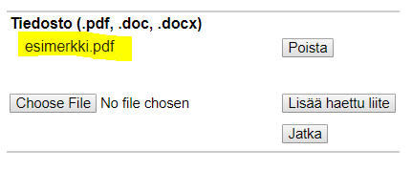
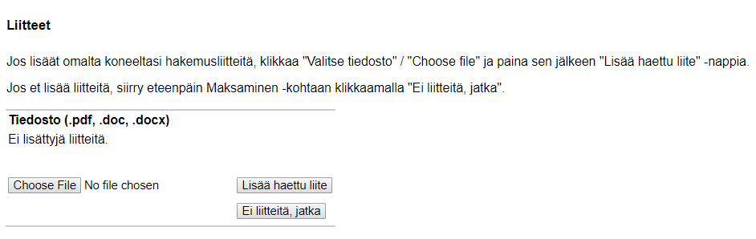
Seuraavassa vaiheessa pääset lisäämään liitteitä ja suorittamaan maksun.

15. Tässä vaiheessa lisää hakemusliitteet.

- Hae ensin liite koneeltasi (esim. Choose File –painikkeella, joka on selainkohtainen teksti kyseisessä painonapissa).

- Lisää sen jälkeen haettu liite ”Lihttps://www.finanssivalvonta.fi/vakuutus/toimiluvat-ja-rekisterointi/vakuutusedustajat/https://www.finanssivalvonta.fi/vakuutus/toimiluvat-ja-rekisterointi/vakuutusedustajat/https://www.finanssivalvonta.fi/vakuutus/toimiluvat-ja-rekisterointi/vakuutusedustajat/sää haettu liite” –napilla.

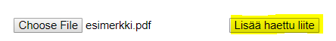

Vasta ”Lisää haettu liite” -napilla liite tallentuu sivulle. Huomaat sen siitä, että dokumentti siirtyy ylemmäs, tähän kohtaan, ja liitteen viereen ilmestyy painike ”Poista”, jolla voi vielä halutessaan poistaa liitteen.

Hae sen jälkeen seuraava mahdollinen liite koneeltasi ja lisää se tälle sivulle, kuten edellä.

Kun kaikki liitteet on haettu, siirry eteenpäin maksuvaiheeseen ”Jatka”-napilla.

Huomaa, että takaisin hakemuslomakkeelle ei enää pääse. Hakemusta ei voi myöskään täydentää lähettämisen jälkeen.

Maksaminen
16. Tämän jälkeen siirryt maksamisvaiheeseen. Rekisteröintimaksu suoritetaan samalla, kun hakemus täytetään.
Vaihtoehtoina ovat yleisimmät verkkopankit, Visa, Master ja Mobilepay.
Jos keskeytät maksamisen, hakemus ei tule Fivaan käsittelyyn. Täytä siinä tapauksessa hakemus uudelleen. Paytrail lähettää automaattiviestin hakemuksella antamaasi sähköpostiosoitteeseen onnistuneesta maksusta.

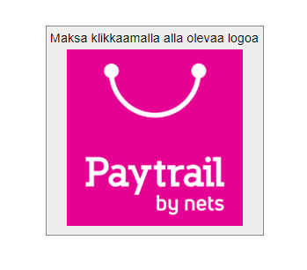

Liitteet
- Ote kaupparekisteristä, yhdistysrekisteristä tai säätiörekisteristä
- Oikeusrekisterikeskuksen antama ote konkurssi- ja yrityssaneerausrekisteristä
- Liite A. Vakuutuksenantajan antama vahvistus voimassaolevasta asiamiessopimuksesta ja ammattipätevyydestä
- Liite G. Kirjallinen selvitys siitä, että yhtiö täyttää LVT 5 §:n 1 momentin 5 kohdan sivutoimisen asiamiehen määritelmän mukaiset edellytykset.
Huomaa, että perusteluksi ei riitä esimerkiksi se, että yhtiön päätoimiala on jokin muu ja vakuutusedustuksen osuus on vain pieni osa liikevaihdosta. Sivutoimisuus ei riipu siitä paljonko vakuutusten tarjoamisen osuus on.
Lain edellytysten on täytyttävä, jotta toiminnan voidaan katsoa olevan sivutoimista. Katso lomakkeesta G täyttöohjeita ja perustele asia huolellisesti; miksi olette itse sitä mieltä, että toimintanne on sivutoimista. Arvioimme perustelunne ja kuvauksenne pohjalta sivutoimisuuden edellytysten täyttymisen.
Jos edustat autoliikettä tai katsastusasemaa, joka tarjoaa vain kasko- ja liikennevakuutuksia, kirjoita se perusteluihin.

- Fit & proper VT – lomakkeella selvitys LVT:n 16 §:n mukaisesta hyvämaineisuudesta seuraavan henkilön/henkilöiden osalta:
- vakuutusten tarjoamisesta vastaava/vastaavasta henkilö
Fit ja proper VT – lomaketta toimitetaan kustakin henkilöstä yksi kappale.
Lomakepohjat löytyvät osoitteesta
https://www.finanssivalvonta.fi/vakuutus/toimiluvat-ja-rekisterointi/vakuutusedustajat/ > Vakuutusedustajaksi rekisteröityminen
Sivutoiminen yhtiö
Liite A Vahvistus voimassaolevasta asiamiessopimuksesta ja ammattipätevyydestä (yhtiö)
Liite G Selvitys vakuutusedustuksen sivutoimisuudesta
Fit ja proper – lomake VT (sivutoiminen yhtiö)

